Дата: 31.03.2025

Клас: 7-АБ

Предмет: англійська мова

Тема: Watch out. Травми, рани, ушкодження. Перша медична допомога.

Мета: : формувати навички вживання лексичних одиниць по темі; удосконалювати навички читання, аудіювання й усного монологічного мовлення; розвивати пізнавальні інтереси учнів; виховувати інтерес до самостійного пошуку потрібної інформації, а також загальну культуру учнів.

Вчитель: Руда Д.В.

Хід уроку

1.Greeting

Good afternoon, guys! I’m tickled pink to see you. Are you ready to start our lesson? All set?

Let`s get down to business.

2. Wаrm up / Listening

Уважно слухати аудіо трек і дати відповідь на питання вчителя <https://www.youtube.com/watch?v=44SL8i8h0dg> .

3. Повторення

*Sleet-мокрий сніг(сліт)*

*Snowflake-сніжинка(сноуфлейк)*

*Blizzard-хуртелиця (блізард)*

*Mild: moderate in temperature; neither hot nor cold- помірний, м’який (майлд)*

*"Every cloud has a silver lining": every bad situation has some positive aspect to it. (e.g., "I lost my job, but I found a better one soon after. Every cloud has a silver lining.")- нема лиха без добра( ідіома)*

*Chilly-прохолодний(чілі)*

*To get cold-холоднішати*

*It`s raining cats and dogs-сильно дощити (ідіома)*

*precipitation-опади (прісіпітейшн)*

*partly cloudy- мінлива хмарність (патлі клауді)*

.

*To pollute-забруднювати*

*To recycle-переробляти*

*A leaflet-листівка*

*To predict-передбачати*

*A recycling bin-контейнер для сміття*

*To prevent- запобігати*

4. Speaking

|  |  |
| --- | --- |
| (1) | Have you ever stayed in hospital? |
| (2) | What do you think hospitals of the future will be like? |
| (3) | Have you ever been to a hospital in another country? |
| (4) | What part of a hospital would you most like a tour of? |
| (5) | Do you think hospitals are happy or sad places? |
| (6) | How could hospitals be made better places to visit and stay in? |
| (7) | What do you think a boutique hospital is? |
| (8) | What do people do if they cannot afford to go to hospital? |
| (9) | Who are the most important people working in hospitals? |
| (10) | What would you do every day if you had to spend six months in hospital? |

5. Writing

Повторити Illnesses and symptoms <https://wordwall.net/ru/resource/36043043/wider-world-2/ww2-65-illnesses-and-symptoms>

<https://wordwall.net/ru/resource/13686738/gateway-b1/health-problems-and-illnesses>

<https://wordwall.net/ru/resource/8238841/illnesses>

<https://wordwall.net/ru/resource/37707622/illnesses-and-injuries>

<https://wordwall.net/ru/resource/10672587/illnesses-and-symptoms>

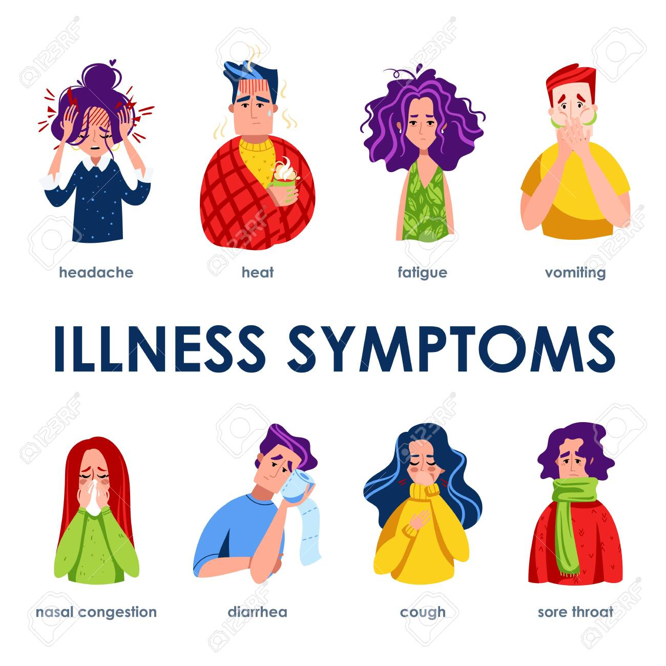

Fatigue – виснаження (фетіг)

Diarrhea- діарея (дайріе)

Виконати вправу подану нижче .(повторення irregular verbs)

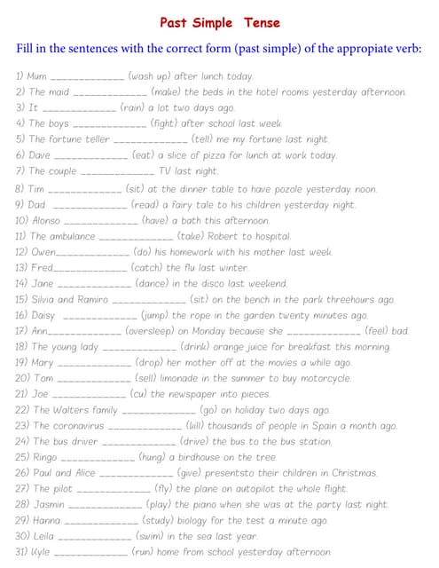

6. Vocabulary

*bite -укус*

*bleeding -кровотеча*

*bleed кровоточити*

*burn-спекти, опік*

*choking-задуха*

*choke-задушити*

*fracture-перелом*

*heart -серце*

*attack-напад*

*illness-хвороба*

*To destroy-руйнувати*

*To increase - збільшувати*

7. Homework

1. Виконати завдання подану нижче . (вживання слів ago/last/yesterday)

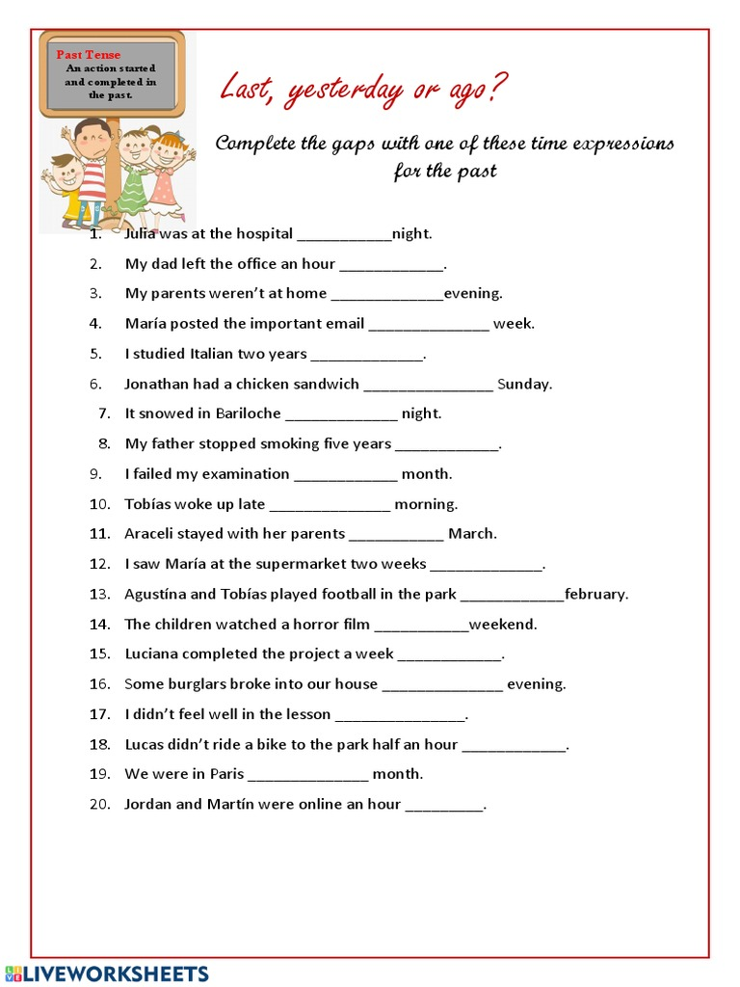

2. Повторити слова в словнику.